10
Na podlagi 138. člena Zakona o urejanju prostora (Uradni list RS, št. 199/21, 18/23 – ZDU-1O in 78/23 – ZUNPEOVE) ter 19. člena Statuta Mestne občine Nova Gorica (Uradni list RS, 13/12, 18/17 in 18/19) je Mestni svet Mestne občine Nova Gorica na seji dne ________________ sprejel naslednji

S K L E P

1.

Odobri se pobuda za lokacijsko preveritev za določitev obsega stavbnega zemljišča pri posamični poselitvi na delu parcel št. 1784 in 1785 obe k.o. Nova Gorica, enota urejanja prostora PV‐04/105, na območju Mestne občine Nova Gorica z Elaboratom lokacijske preveritve z datumom januar 2023, dopolnitev maj 2023, je izdelalo podjetje ARHITRAVI d.o.o., Kidričeva 9, 5000 Nova Gorica.

2.

Z lokacijsko preveritvijo se dovoli preoblikovanje stavbnega zemljišča na posamični poselitvi iz 1. točke tega sklepa, izvorno določenega v Odloku o občinskem prostorskem načrtu Mestne občine Nova Gorica (Uradni list RS, 13/18 – uradno prečiščeno besedilo, 30/18, 31/20, v nadaljevanju: OPN). Za namen ohranjanja posamične poselitve z novogradnjo stanovanjskega objekta se izvorno stavbno zemljišče, ki zajema parcele oziroma dele parcel št. 1792, 1791, 1787/7, 1787/5, 1787/4, 1787/3, 1785, 1784, vse k.o. Nova Gorica, skupne površine 2382,88 m², preoblikuje tako, da se na severovzhodnem delu poveča za skupno površino 164,83 m². Nova površina stavbnega zemljišča posamične poselitve v PV‐04/105 bo tako znašala 2.547,71m².
Nova oblika in velikost stavbnega zemljišča sta določena v elaboratu lokacijske preveritve iz 1. točke tega sklepa, na grafičnem prikazu in digitalnem podatku shp. Grafični prikaz novo določene oblike in velikosti območja stavbnega zemljišča je priloga tega sklepa.

3.

Na celotni površini novo določenega stavbnega območja posamične poselitve PV-04/105 iz 2. točke tega sklepa veljajo prostorski izvedbeni pogoji določeni z OPN .

Gradnja na stavbnem zemljišču, ki s tem sklepom spreminja velikost in obliko, se omogoči ob predhodni pridobitvi pozitivnega mnenja/soglasja pristojnega soglasodajalca o vplivu gradnje na vodni režim in stanje voda, za katerega bo potrebno izdelati strokovno podlago, ki bo definirala dejansko ogroženost območja, oziroma stabilnost tal in se opredelila do ukrepov za eliminacijo morebitnih negativnih vplivov na samo gradnjo in obstoječo zazidavo v okolici nasploh.

4.

Identifikacijska številka lokacijske preveritve v zbirki prostorskih aktov je ID 3396.

5.

Ta sklep se skupaj z elaboratom in mnenji nosilcev urejanja prostora objavi v prostorskem informacijskem sistemu.
Ta sklep se objavi tudi v Uradnem listu Republike Slovenije in prične veljati petnajsti dan po objavi.

Številka: 3500-0027/2022-42
Nova Gorica, dne
Samo Turel
ŽUPAN

Priloga:
- grafični prikaz

Priloga: GRAFIČNI PRIKAZ OBMOČJA LOKACIJSKE PREVERITVE

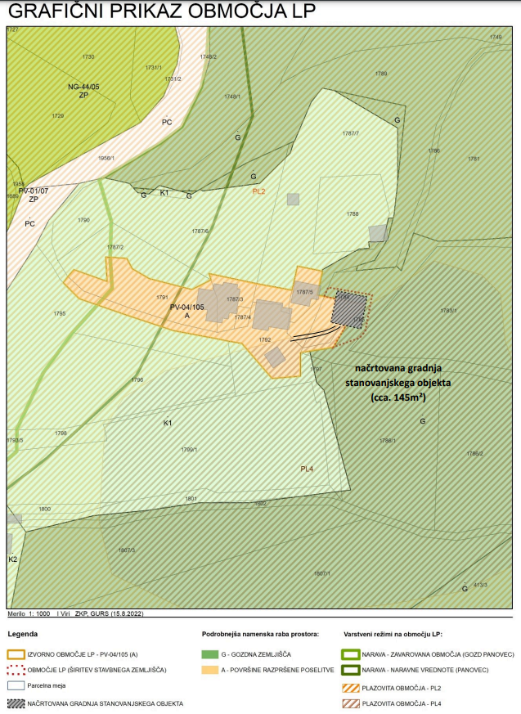
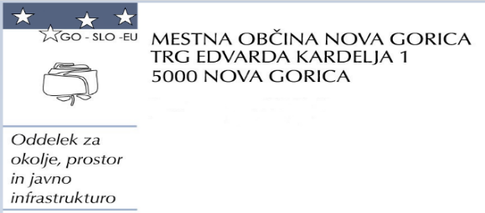
Priloga: GRAFIČNI PRI

Številka: 3500-0027/2022-41
Nova Gorica, dne 10. oktobra 2023

O B R A Z L O Ž I T E V

RAZLOGI ZA SPREJEM IN PRAVNA PODLAGA

- PRAVNI TEMELJ

Pravna temelja za sprejem predloga predmetnega Sklepa o lokacijski preveritvi za območje enote urejanja prostora (v nadaljevanju: EUP) – PV‐04/105 sta:

- Zakon o urejanju prostora (Uradni list RS, št. 199/21, 18/23 – ZDU-1O in 78/23 – ZUNPEOVE v nadaljevanju ZureP-3), ki določa:
- v prvi alineji 134. člena, da je lokacijska preveritev instrument prostorskega načrtovanja, s katerim se zaradi ohranjanja posamične poselitve preoblikuje ali spremeni obseg stavbnih zemljišč, kot so določena v OPN, in določi prostorske izvedbene pogoje;
- v 135. členu: določanje obsega stavbnih zemljišč pri posamezni poselitvi;
- v 138. členu: postopek lokacijske preveritve.

- Statut Mestne občine Nova Gorica (Uradni list RS, št. 13/12, 18/17 in 18/19), ki v 19. členu določa pristojnosti Mestnega sveta Mestne občine Nova Gorica.

Lokacijska preveritev (v nadaljevanju: LP) je bila uvedena z namenom prilagajanja konkretnim investicijskim potrebam. Občine z izdelavo prostorskih aktov namreč opredeljujejo prostorski razvoj občine, načrtujejo prostorske ureditve in določajo izvedbeno regulacijo prostora, vendar se glede na prakso in primerljive ureditve kažejo potrebe po določeni meri prožnosti v prostorskem načrtovanju in možnosti prilagajanja konkretnim investicijskim potrebam. LP je tako instrument, s katerim se preveri ustreznost individualnih namer za posege v prostor in omogoči manjše odstopanje od v prostorskih aktih že sprejetih pravil urejanja prostora. LP omogoča spremembe prostorskega načrtovanja brez spreminjanja OPN.

Namen LP je določen v 134. členu ZUreP-3, ki navaja da je lokacijska preveritev instrument prostorskega načrtovanja, s katerim lahko občina na podlagi posameznih potreb v prostoru izvede tudi manjše spremembe izvedbene regulacije prostora tako, da:
- zaradi ohranjanja posamične poselitve preoblikuje ali spremeni obseg stavbnih zemljišč, kot so določena v OPN, in določi prostorske izvedbene pogoje;

Občina mora za izvajanje lokacijskih preveritev izpolniti dva predhodna pogoja in sicer:
- imeti mora zaposlenega ali na drug način zagotovljenega občinskega urbanista,
- sprejeti mora odlok, s katerim je določena višina nadomestila stroškov, ki jih občina zaračuna investitorju za postopek lokacijske preveritve.

Mestna občina Nova Gorica (v nadaljevanju MONG) oba pogoja izpolnjuje, zaposlenega ima občinskega urbanista in sprejet ima Odlok o določitvi nadomestila stroškov lokacijske preveritve v Mestni občini Nova Gorica, (Uradni list RS, št. 65/2018).

- POSTOPEK LOKACIJSKE PREVERITVE

Postopek lokacijske preveritve (v nadaljevanju LP) poteka po določbah 134. – 139. člena ZUreP-3 ob upoštevanju določil Zakona o splošnem upravnem postopku (Uradni list RS, št. 24/06 –uradno prečiščeno besedilo105/06 ZUS1, 126/07, 65/08, 8/10, 82/13, 175/20 – ZIUOPDVE in 3/22 – ZDeb), ki so povzeta v nadaljevanju te točke.

Skladno z zakonodajo se lokacijska preveritev izvaja na pobudo investitorja, ki je pobudi priložil elaborat lokacijske preveritve (v nadaljevanju: elaborat), s katerim je ob upoštevanju namena lokacijske preveritve utemeljil skladnost pobude z določili ZUreP-3. Investitor svoji pobudi priložil Elaborat lokacijske preveritve za določanje obsega stavbnega zemljišča pri posamični poselitvi , Parcelne št. 1784 in 1785, k.o. Nova Gorica, EUP PV-04/105, maj 2023 št. 3500-0027/2022-29 z dne, 10. 5. 2023, ki ga je izdelala oseba, ki izpolnjuje pogoje za pooblaščenega prostorskega načrtovalca po zakonu, ki ureja arhitekturno in inženirsko dejavnost. Občina oz. občinski urbanist je preverila skladnost elaborata z določbami ZUreP-3.
Za namen preveritve skladnosti elaborata je občina pozvala nosilce urejanja prostora, da ji predložijo mnenja o ustreznosti elaborata z njihovega delovnega področja in elaborat za 15 dni, od 7. 8. 2023 - 23. 8. 2023 javno razgrnila. Lastnike sosednjih zemljišč je o javni razgrnitvi pisno obvestila. V času javne razgrnitve ni bilo prejetih nobenih pripomb.
Gradivo lokacijske preveritve je posredovano v obravnavo na mestni svet s predlogom, da občinski svet pobudo z elaboratom s sklepom o lokacijski preveritvi odobri.

Sklep o lokacijski preveritvi vsebuje navedbo zemljišč, na katere se lokacijska preveritev nanaša ter grafični prikaz preoblikovane in spremenjene oblike in velikosti območja stavbnega zemljišča.
Po sprejemu na Mestnem svetu se Sklep objavi v Uradnem listu in evidentira v prostorskem informacijskem sistemu.
Sklepa o lokacijski preveritvi po sprejemu ni dopustno spreminjati ali dopolnjevati.

Za izvedbo LP je bila investitorju odmerjena višina nadomestila stroškov, opredeljena v Odloku o določitvi nadomestila stroškov lokacijske preveritve v Mestni občini Nova Gorica, Uradni list RS, št. 65/2018. Investitor je plačal nadomestilo, ki je pogoj za obravnavo elaborata in izdajo sklepa o lokacijski preveritvi.

  - NAMEN IN PREDMET LOKACIJSKE PREVERITVE

Pobuda:
Investitor želi ob obstoječih objektih na delih parcel št. 1784 in 1785, obe k.o. Nova Gorica, kjer je delno že opredeljeno stavbno zemljišče z namensko rabo območja razpršene poselitve - A, zgraditi nov stanovanjski objekt. Sedanja oblika in velikost stavbnega zemljišča, mu po navedbi v elaboratu, ne omogoča optimalne izvedbe gradnje, zato je naročnik pobudnik izvedbe lokacijske preveritve, s katero se bi povečala velikost stavbnega zemljišča. Z razširitvijo stavbnega zemljišča bi investitorju bila omogočena bolj racionalna in funkcionalna zasnova objekta s primerno površino za gradnjo, varnim dovozom, ki se prilagaja blažjemu naklonu terena proti severu ter ustreznimi odmiki od obstoječih objektov.
Območje LP je načrtovano tako, da je na njem možna gradnja samostoječe stanovanjske stavbe, ki se ne nahaja na vizualno izpostavljeni legi in zato ne bi imela motečega vpliva na podobo naselja in krajine.

LP se v obravnavanem primeru izvaja skladno s 134. členom ZUreP-3, ki omogoča določitev natančne oblike ter velikosti območja stavbnih zemljišč na posamični poselitvi za namen izvajanja gradenj.
Elaborat lokacijske preveritve:
Pobudi je bil priložen Elaborat lokacijske preveritve z datumom januar 2023, dopolnitev maj 2023, ki ga je izdelalo podjetje ARHITRAVI d.o.o., Kidričeva 9, 5000 Nova Gorica (v nadaljnjem besedilu: Elaborat).

  - OPIS PREDLAGANEGA POVEČANJA STAVBNEGA ZEMLJIŠČA

Opis obstoječega stanja:

Obravnavano območje se nahaja na grebenu naselja Pristava v predmestju Nove Gorice, v manjšem zaselku treh stanovanjskih hiš in garaže, ki spadajo v EUP PV‐04/105. Zaselek je dostopen z lokalne ceste (LC 284172) Rožna Dolina –Pristava-Nova Gorica.

Izvorno območje LP obsega zemljišča ali dele zemljišč parcel št. 1792, 1791, 1787/7, 1787/5, 1787/4, 1787/3, 1785, 1784 vse k.o. Nova Gorica, v površini 2382,88 m2, ki predstavlja začetno stanje, od katerega je odvisna velikost povečanja stavbnega zemljišča posamične poselitve.

Opis predlaganega posega:

Investitor želi v neposredni bližini lastnega stanovanjskega objekta omogočiti gradnjo novega stanovanjskega objekta ter ureditev njegovih funkcionalnih površin s povečavo stavbnega zemljišča. Načrtovana širitev stavbnega zemljišča je predvidena na SZ delu obstoječega stavbnega zemljišča, v enoti urejanja prostora (v nadaljevanju: EUP) EUP PV-04/105.
Z minimalno razširitvijo stavbnega zemljišča bi investitorju bila omogočena bolj racionalna in funkcionalna zasnova objekta s primerno površino za gradnjo, varnim dovozom, ki se prilagaja blažjemu naklonu terena proti severu ter ustreznimi odmiki od obstoječih objektov. Območje LP je načrtovano tako, da je na njem možna gradnja samostoječe stanovanjske stavbe, ki se ne nahaja na vizualno izpostavljeni legi, zato ne bo imela motečega vpliva na podobo naselja in krajine.
S tem bi se ohranjala morfologija pozidave in oblika razpršene poselitve v lokalno prepoznani obliki manjšega zaselka posameznih enostanovanjskih stavb na vrhu grebena.
Za območje LP bodo veljali enaki splošni prostorski izvedbeni pogoji (PIP) določeni v 79. členu OPN, kot na preostalih površinah razpršene poselitve, določenih z Odlokom. Novogradnja bo, po navedbah v elaboratu, prilagojena tradicionalnim kakovostnim objektom v širši okolici po tlorisi zasnovi in višini ter uporabi gradbenih materialov, s čimer se bo ohranjal arhitekturni vzorec širšega območja.

Pri določanju oblike in velikosti novega območja stavbnih zemljišč na posamični poselitvi so se upoštevali pravni režimi na območju.

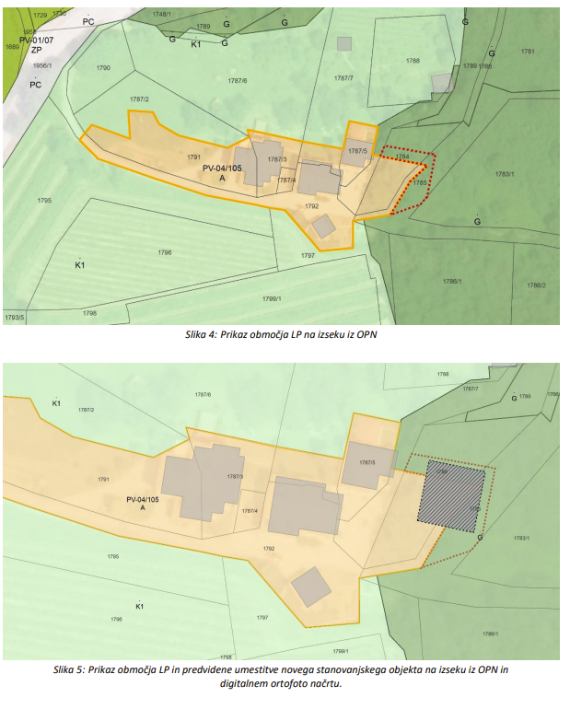

  - IZPOLNJEVANJE POGOJEV ZA LOKACIJSKO PREVERITEV

Preveritev skladnosti:
Mestna občina Nova Gorica je v postopku lokacijske preveritve z elaboratom preverila, ali so izpolnjeni pogoji iz 32. člena in 135.člena ZUreP-3 ter ugotovila, da je dopustitev povečanja obsega stavbnega zemljišča pri posamični poselitvi na parcelah št. 1792, 1791, 1787/7, 1787/5, 1787/4, 1787/3, 1785, 1784 vse k.o. Nova Gorica možna.

Glede na površino izvornega območja LP (2382,88 m2), se obstoječe stavbno zemljišče območja posamične poselitve s povečanjem izvornega območja LP poveča za manj kot 20 % oziroma natančneje za 6,9 %, kar je skladno s 135. členom ZUreP-3.
Novo območje posamične poselitve bo tako zajemalo območje veliko 2.547,71m2.
Na obravnavanem območju še ni bilo izvedene nobene lokacijske preveritve.

Zakon v 32. členu ZUreP-3 določa, da se obstoječi posamični poselitvi z OPN ali z lokacijsko preveritvijo lahko stavbno zemljišče poveča oziroma preoblikuje pod taksativno naštetimi pogoji. Upoštevanje slednjih je v elaboratu pojasnjeno in obrazloženo:
- povečanje stavbnega zemljišča je potrebno za izvajanje obstoječih dejavnosti (bivanja)
- ohranja se obstoječi arhitekturni in tipološki vzorec posamične poselitve, -
- obstoječa posamična poselitev je že ustrezno komunalno opremljena, tako da se dopušča priklop novih objektov, dostop do javne ceste pa se praviloma zagotavlja preko obstoječih dovozov,
- to omogočajo fizične lastnosti zemljišča,
- vplivi na okolje se na obstoječo posamično poselitev ne bodo bistveno povečali,
- načrtovani posegi v prostor niso v nasprotju s pravnimi režimi in varstvenimi usmeritvami.

Mestna občina Nova Gorica je 6. februarja 2023 na Ministrstvo za okolje in prostor (v nadaljevanju MOP) podala vlogo za dodelitev identifikacijske številke ter podajo mnenja o tehnični ustreznosti elaborata. Skladno z zahtevo 138. člena ZureP-3 je Mestna občina Nova Gorica istega dne pozvala tudi ostale nosilce urejanja prostora, da predložijo mnenja z njihovega delovnega področja o ustreznosti Elaborata lokacijske preveritve.

MOP je dne 16. 2. 2023 elaboratu določil identifikacijsko številko 3396 in podal mnenje da so v elaboratu ustrezno opredeljene vsebine, ki jih določa ZUreP-3 ter da je digitalno gradivo pripravljeno v skladu s Priporočili za izvajanje lokacijskih preveritev. O ustreznosti elaborata so se izrekli in podali mnenje oz pogoje za projektiranje in izvedbo tudi ostali nosilci urejanja prostora.

Pridobljena pozitivna mnenja nosilcev urejanja prostora so razvidna iz spodnje preglednice:

 | področje | upravljavec | številka in datum
1 | mnenje o tehnični ustreznosti elaborata ter podelitev identifikacijske številke | Ministrstvo za naravne vire in prostor,  Direktorat za prostor, graditev in stanovanja,  Dunajska cesta 48, 1000 Ljubljana | 35038-22/2023-2550-3 –10922-13  16.2.2023 | elaborat je ustrezen  ID 3396
2 | varstvo narave | Ministrstvo za naravne vire in prostor,  Direktorat za okolje, Sektor za ohranjanje narave  Dunajska cesta 48, 1000 Ljubljana | 35600-58/2023-2550-4  20.2.2023 | Ministrstvo se strnija z mnenjem ZRSVN
3 | varstvo narave | Zavod Republike Slovenije za varstvo narave | 3563-0078/2023-5  16.2.2023 | elaborat je s stališča varstva narave ustrezen
4 | upravljanje z vodami | Ministrstvo za naravne vire in prostor, Direkcija RS za vode,  Mariborska cesta 88, 3000 Celje | 35028-12/2023 - 5 30.5.2023 | pozitivno mnenje s pogoji za projektiranje in izvedbo
5 | gozdno zemljišče | Ministrstvo za kmetijstvo, gozdarstvo in prehrano,  Dunajska cesta 22, 1000 Ljubljana | 35038-22/2023-2550-3 –10922-13  16.2.2023 | elaborat je ustrezen
6 | vodovod | Vodovodi in kanalizacija  Nova Gorica d.d.,  Cesta 25. junija 1b,  5000 Nova Gorica | V-26/2023  21.2.2023 | pozitivno mnenje s pogoji za projektiranje in izvedbo
7 | kanalizacija / odvodnja odpadnih vod | Vodovodi in kanalizacija  Nova Gorica d.d.,  Cesta 25. junija 1b,  5000 Nova Gorica | K-027/2023  13.02.2023 | elaborat je ustrezen
8 | varovalni pas občinskih cest | Mestna občina Nova Gorica, Oddelek za okolje, prostor in javno infrastrukturo,  Trg Edvarda Kardeja 1,  5000 Nova Gorica | 3512-0032/2023 – 3  3.3.2023 | elaborat je ustrezen,  podana zahteva za ureditev obstoječega cestnega priključka na javno cesto
9 | ribištvo | Ministrstvo za kmetijstvo, gozdarstvo in prehrano,  Direktorat za hrano in ribištvo, sektor za ribištvo, Dunajska 22, 1000 Ljubljana | 4201-52/2023-2  4.9.2023 | elaborat je ustrezen
10 | gozdarstvo in lovstvo | Ministrstvo za kmetijstvo, gozdarstvo in prehrano | 3401-45/2007/45 20.9.2023 | pozitivno mnenje s področja gozdarstva in lovstva
11 | tehnični in ostali pogoji | Elektro Primorska d.d. | Smernice št. 3435 | v fazi priprave projektne dokumentacije se pridobi projektne pogoje in soglasje/mnenje NUP

Občina vodi postopek LP pod zaporedno številko lokacijske preveritve iz občinske evidence: LP 3500-27/2022.

- SODELOVANJE JAVNOSTI

Mestna občina Nova Gorica je Elaborat lokacijske preveritve po pridobljenih pozitivnih mnenjih skupaj s pobudo javno razgrnila za 15 dni, in sicer v času od 7. 8. 2023 do vključno 23. 8. 2023, v glavni pisarni Mestne občine Nova Gorica in na spletni strani Mestne občine Nova Gorica www.nova-gorica.si. O javni razgrnitvi je mestna občina skladno z določili ZUreP-3 obvestila tudi lastnike sosednjih zemljišč.
Občinski urbanist na podlagi pridobljenih mnenj nosilcev urejanja prostora ter pridobljenih predlogov in pripomb javnosti županu predlaga, da občinski svet pobudo z elaboratom s sklepom o lokacijski preveritvi odobri ali zavrne. Predlog za obravnavo na občinskem svetu vključuje stališče do predlogov in pripomb javnosti.
V času javne razgrnitve obravnavanega Elaborata lokacijske preveritve in pobude ni bilo prejetih pripomb in predlogov javnosti, zato pripombe in stališča niso del gradiva za obravnavo na Mestnem svetu.

- OCENA FINANČNIH IN DRUGIH POSLEDIC SKLEPA

Skladno s 1. členom Odloka o določitvi nadomestila stroškov lokacijske preveritve v Mestni občini Nova Gorica (Uradni list RS, št. 65/18), je investitor na podlagi izdanega Sklepa o določitvi stroškov lokacijske preveritve, stroške poravnal.

- JAVNOST SKLEPA

Skladno s 7. točko 138. člena ZUreP-3, bo sklep o lokacijski preveritvi skupaj z elaboratom in mnenji nosilcev urejanja prostora objavljen v prostorskem informacijskem sistemu.

Mestnemu svetu Mestne občine Nova Gorica predlagamo, da predlagani sklep obravnava in sprejme.

Samo Turel
ŽUPAN
Pripravila:
Nataša Ipavec
višja svetovalka za
urejanje prostora in urbanizem

Priloge:
- Elaborat lokacijske preveritve za določanje obsega stavbnega zemljišča pri posamični poselitvi, parcele št. 1784 in 1785 k.o. Nova Gorica, EUP PV-04/105, januar 2023, dopolnitev maj 2022, je izdelalo podjetje ARHITRAVI d.o.o., Kidričeva 9, 5000 Nova Gorica
- Geomehansko poročilo za parceli št. 1784 in 1785 obe k.o. Nova Gorica, april 2023, Merkantil GEO d.o.o., Knežak 3, 6253 Knežak
- mnenja nosilcev urejanja prostora:
- Ministrstvo za naravne vire in prostor, Direktorat za prostor, graditev in stanovanja, št. 35038-22/2023-2550-3310922-13 z dne 16. 2. 2023
- Ministrstvo za naravne vire in prostor, direktorat za okolje, sektor za ohranjanje narave, št. 35600-58/2023-2550-4 z dne 20. 2 .2023
- Zavod Republike Slovenije za varstvo narave, št. 3563-0078/2023-5 z dne 16. 2. 2023
- Ministrstvo za naravne vire in prostor, Direkcija Republike Slovenije za vode, št. 35028-12/2023-5 z dne 30. 5. 2023
- Ministrstvo za kmetijstvo, gozdarstvo in prehrano, št. 35038-22/2023-2550-3 –10922-13 z dne 16. 2. 2023
- Vodovodi in kanalizacija Nova Gorica d.d. (področje vodovod) št. V-26/2023 z dne 21. 2. 2023
- Vodovodi in kanalizacija Nova Gorica d.d. (področje kanalizacija, odvodnja odpadnih voda), št. K-027/2023 z dne 13. 2. 2023
- Mestna občina Nova Gorica (varovalni pas občinskih cest), št. 3512-0032/2023–3 z dne 3. 3. 2023
- Ministrstvo za kmetijstvo, gozdarstvo in prehrano (področje gozdarstva in lovstva), št. 3401-45/2007/45 z dne 20. 9. 2023
- Elektro Primorska, d.d., Smernice št. 3435 z dne 13. 2. 2023

